МИНИСТЕРСТВО ОБРАЗОВАНИЯ КИРОВСКОЙ ОБЛАСТИ
Кировское областное государственное профессиональное образовательное
бюджетное учреждение
«Слободской колледж педагогики и социальных отношений»

ОТЧЕТ

по учебной практике

ПМ.02. Осуществление интеграции программных модулей

Студент
Мурин Денис Валерьевич
Группа 23П-1
Специальность 09.02.07 Информационные системы и программирование
Руководитель практики от колледжа:
Седов Алексей Сергеевич
Руководитель практики от организации:
_______________Седов Алексей Сергеевич
^{подпись}
УТВЕРЖДАЮ:
Директор
____________________________________
Наименование организации

___________/________________________
подпись расшифровка
М. П.

2025-2026 уч. год

Содержание

Оглавление
- Введение
- Анализ предметной области
- Руководство оператора
- Работа в системе контроля версий
- Разработка программных модулей
  - База данных
  - API
  - Модуль технолог
  - Модуль лаборатории
  - Модуль аппаратчик
- Разработка тестовых наборов и тестовых сценариев
- Отладка программного модуля
- Заключение.
Приложения

Введение
Учебная практика по профессиональному модулю ПМ.02 «Осуществление интеграции программных модулей» проходила на базе КОГПОБУ «Слободской колледж педагогики и социальных отношений» с 6 мая по 17 мая 2026 года (согласно дневнику практики). Продолжительность практики составила 72 часа.

Цель практики: формирование практических навыков по интеграции программных модулей в единую систему, разработке требований, отладке и тестированию программного обеспечения.

Задачи практики:

- Проанализировать предметную область и разработать требования к программным модулям.
- Разработать базу данных, API и три desktop-модуля (Технолог, Лаборатория, Аппаратчик).
- Осуществить интеграцию модулей с использованием Git и GitHub.
- Провести отладку и тестирование программных модулей.
- Оформить отчётную документацию.

Объект исследования: процесс интеграции программных модулей на примере производственного предприятия (управление рецептурами, качеством продукции и технологическими процессами).

Анализ предметной области
Предметная область – производственное предприятие, где выделяются три роли пользователей:

- Технолог – разрабатывает рецептуры продукции (состав, время изготовления, параметры).
- Лаборатория – проводит анализы готовых партий, вводит результаты контроля качества.
- Аппаратчик – выполняет производственные задания по утверждённым рецептам.

Требования к информационной системе:

- Централизованное хранение данных (единая база данных).
- Обмен данными между модулями через REST API.
- Независимость модулей (каждый может работать отдельно).
- Поддержка многопользовательского режима.

В ходе анализа были выявлены следующие сущности:

- Рецепты (id, название, состав, время, статус).
- Партии (id, id рецепта, дата запуска, статус, результат анализов).
- Пользователи (id, логин, роль, пароль).
- Результаты анализов (id, id партии, дата, показатели).

На основе этого анализа разработана ERD-диаграмма (представлена в приложении).

Руководство оператора

Руководство оператора описывает работу каждого из трёх desktop-модулей. Подробная версия вынесена в отдельный документ (Руководство_оператора.docx), здесь приведены основные моменты.

Модуль «Технолог»

- Назначение: создание и редактирование рецептов.
- Основные действия: вход в систему, создание нового рецепта, просмотр списка рецептов, изменение статуса.
- Пример: после авторизации открывается форма со списком рецептов. Кнопка «Новый рецепт» открывает окно для ввода названия, состава и времени. После сохранения рецепт появляется в общем списке и становится доступен для лаборатории и аппаратчика.

Модуль «Лаборатория»

- Назначение: ввод результатов анализов качества для произведённых партий.
- Основные действия: выбор партии, ввод показателей (влажность, плотность и др.), отправка результата.

Модуль «Аппаратчик»

- Назначение: выполнение производственных заданий.
- Основные действия: просмотр активных заданий, запуск процесса, отметка о выполнении.

Взаимодействие модулей осуществляется через API: все модули отправляют HTTP-запросы к единому серверу, который работает с базой данных.

Работа в системе контроля версий

В ходе практики для управления версиями программных модулей использовалась система Git и клиент GitHub Desktop. Репозиторий размещён по адресу:
https://github.com/Hefamr01/PM.02-Integration-of-software-moduless

Выполненные действия:

- Создан локальный репозиторий.
- Подготовлена структура папок (документация, исходный код, скрипты БД, тесты, диаграммы).
- Выполнены коммиты с осмысленными сообщениями (например, «Добавлен модуль Технолог», «Создан API», «Обновлены тест-кейсы»).
- Репозиторий синхронизирован с удалённым сервером GitHub (публичный доступ).
- Настроен файл .gitattributes для устранения проблем с окончаниями строк (CRLF/LF) при работе в разных ОС.
- Добавлен файл .gitignore для исключения временных файлов Visual Studio (bin/, obj/, .vs/).
- В результате все версии кода и документов сохранены, обеспечена возможность совместной работы (при необходимости) и контроля изменений.

Разработка программных модулей

База данных

Для хранения данных использовалась СУБД PostgreSQL (также поддерживается MS SQL Server). Скрипт создания базы данных и заполнения тестовыми данными находится в папке database/script.sql репозитория.

Структура БД:

- Таблица users (id, login, password_hash, role).
- Таблица recipes (id, name, composition, time_min, status, technologist_id).
- Таблица batches (id, recipe_id, start_date, status, operator_id).
- Таблица analysis_results (id, batch_id, date, moisture, density, note).
Скрипт создаёт эти таблицы, а также добавляет несколько тестовых записей (администратор, два рецепта, партия).

API

API разработано на ASP.NET Core (или аналогичном фреймворке C#). Коллекция запросов для тестирования в Postman сохранена в api/postman_collection.json.

Доступные эндпоинты:

- POST /api/auth – авторизация пользователя.
- GET /api/recipes – получение списка рецептов.
- POST /api/recipes – создание нового рецепта.
- GET /api/batches – список партий.
- POST /api/batches/{id}/analysis – добавление результатов анализа.
- PUT /api/batches/{id}/status – изменение статуса партии.

API взаимодействует с БД через Entity Framework Core. Все запросы возвращают ответы в формате JSON.

Модуль «Технолог»

Desktop-приложение, реализованное на C# (Windows Forms). Исходный код находится в desktop-modules/TechModule.

Функции:

- Авторизация (роль «технолог»).
- Просмотр списка рецептов (загружается через API).
- Создание/редактирование рецепта (POST запрос к API).
- Удаление рецепта (при отсутствии связанных партий).

Модуль «Лаборатории»

Расположен в desktop-modules/LabModule. Основной функционал:

- Авторизация роли «лаборант».
- Получение списка незавершённых партий (GET /api/batches?status=active).
- Ввод результатов анализа и отправка POST /api/batches/{id}/analysis.

Модуль «Аппаратчик»

Расположен в desktop-modules/OperatorModule. Предоставляет:

- Авторизация роли «аппаратчик».
- Отображение заданий (GET /api/batches?status=assigned).
- Смена статуса задания на «выполнено» (PUT /api/batches/{id}/status).

Разработка тестовых наборов и тестовых сценариев

В ходе практики разработаны тест-кейсы (хранятся в tests/test-cases.md). Примеры тестов:

ID | Название | Шаги | Ожидаемый результат
TC-01 | Создание рецепта через модуль Технолог | 1. Войти как технолог. 2. Заполнить форму. 3. Нажать «Сохранить». | Рецепт появляется в списке и в БД.
TC-02 | Отправка результатов анализа | 1. Войти в лабораторию. 2. Выбрать партию. 3. Ввести показатели. | Статус партии меняется на «проанализировано».
TC-03 | Авторизация с неверным паролем | Ввести неверный пароль. | Сообщение об ошибке, доступ не предоставлен.

Тестирование показало, что все модули успешно интегрированы, ошибки авторизации обрабатываются, данные корректно сохраняются.

Отладка программного модуля

В процессе разработки и интеграции проводилась отладка с использованием средств Visual Studio (точки останова, просмотр переменных, окно Immediate) и логирования.

Обнаруженные и исправленные дефекты:

- NullReferenceException при загрузке списка рецептов в модуле Технолог, если API вернуло пустой ответ.

Исправление: добавлена проверка на null перед обработкой данных.

- Несоответствие формата даты между API и модулем Лаборатории (ошибка при сохранении результата).

Исправление: унифицирован формат ISO 8601.

- Проблема с окончаниями строк (CRLF/LF) при коммитах в Git.

Исправление: добавлен файл .gitattributes со строкой * text=auto.

- API возвращал код 500 вместо 400 при передаче пустого тела запроса.

Исправление: добавлена валидация модели и обработка BadRequest.

- Модуль Аппаратчик не обновлял статус задания после завершения из-за неверного SQL-запроса.

Исправление: скорректирован запрос и метод PUT в API.

Результат отладки: все программные модули работают стабильно, ошибки обработаны, исключения логируются.

Заключение

В ходе учебной практики ПМ.02 были выполнены все поставленные задачи:

- Проведён анализ предметной области, разработаны требования к программным модулям.
- Создана база данных, разработаны REST API и три desktop-модуля (Технолог, Лаборатория, Аппаратчик).
- Осуществлена интеграция модулей через API и систему контроля версий Git.
- Проведены тестирование и отладка, устранены выявленные дефекты.
- Оформлена полная документация (отчёт, дневник, аттестационный лист, пояснительная записка, руководство оператора, документ по отладке, презентация).

Все артефакты загружены в публичный репозиторий GitHub. Структура репозитория соответствует требованиям (отсутствие архивов, наличие оригиналов и PDF-копий документов, оформленный README).

Практика пройдена успешно, сформированы профессиональные компетенции ПК 2.1–2.5 и общие компетенции ОК 01–ОК 11.

Приложения

- Скриншоты интерфейсов модулей:

  - Приложение 1 – Главное окно модуля «Технолог» [Рисунок 1]
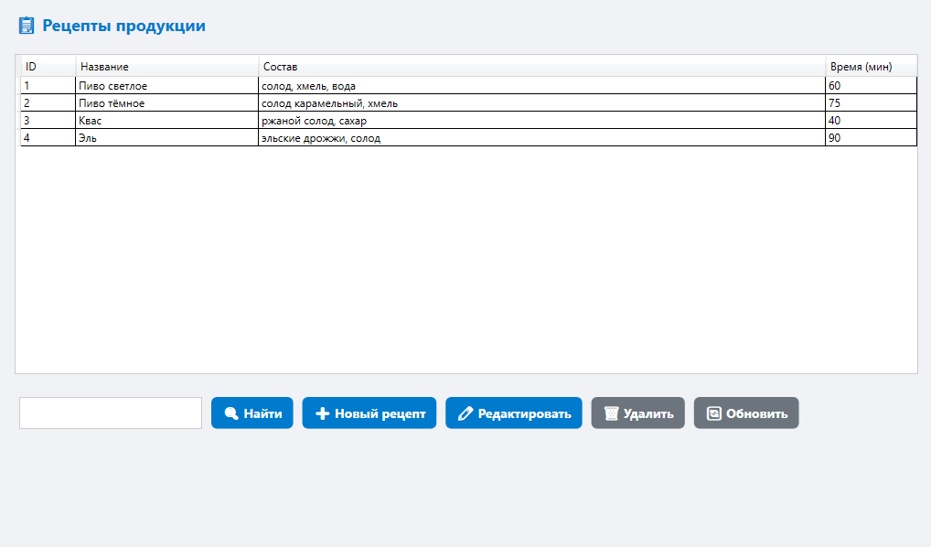
Рисунок 1 - Окно модуля «Технолог»

  - Приложение 3 – Окно модуля «Лаборатория» [Рисунок 2]
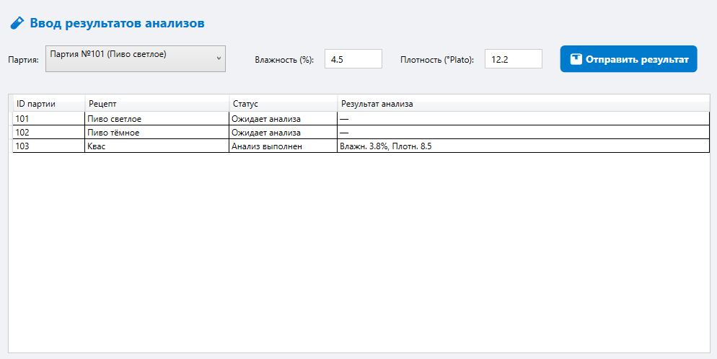
Рисунок 2 - Окно модуля «Лаборатория»

  - Приложение 4 – Модуль «Аппаратчик» [Рисунок 3]
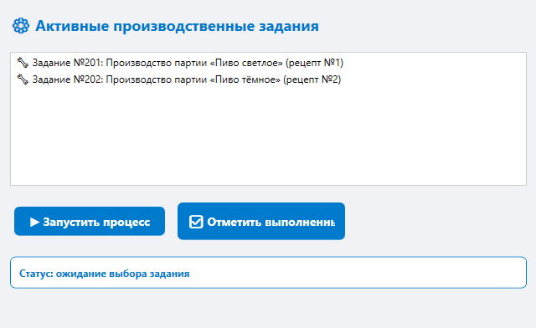
Рисунок 3 - Окно Модуль «Аппаратчик»

- UML-диаграмма классов (файл diagrams/uml.png в репозитории).

- ERD-диаграмма базы данных (diagrams/erd.png).

- Wireframe прототипа интерфейса (diagrams/wireframe.png).

- Листинг скрипта БД (database/script.sql).

- Скриншот коллекции Postman (api/postman_collection.json с запросами).

- Примеры тест-кейсов и модульных тестов.

- Ссылка на репозиторий GitHub: https://github.com/Hefamr01/PM.02-Integration-of-software-moduless

